______2016-05-31____
(kvietimo paskelbimo data)

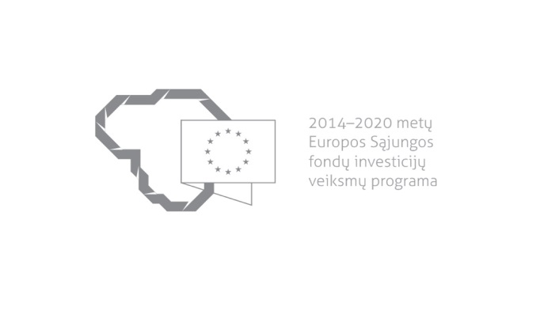

Kvietimas teikti paraiškas finansuoti projektus pagal priemonę
NR. 03.2.1-LVPA-K-801 „Naujos galimybės LT“
Nr. 2
Lietuvos Respublikos ūkio ministerija ir Lietuvos verslo paramos agentūra kviečia teikti paraiškas finansuoti projektus pagal 2014–2020 m. Europos Sąjungos fondų investicijų veiksmų programos priemonę Nr. 03.2.1-LVPA-K-801 „Naujos galimybės LT“
Finansavimo tikslas: | Paskatinti įmones kuo daugiau dėmesio skirti naujų užsienio rinkų paieškai ir esamų rinkų plėtrai.
Finansuojamos veiklos: | Pavienis labai mažų, mažų ir vidutinių įmonių (toliau – MVĮ) ir jos produkcijos pristatymas užsienyje vykstančiose tarptautinėse parodose.
Galimi pareiškėjai: | MVĮ.
Atrankos būdas: | Projektų konkursas vienu etapu.
Didžiausia galima projektui skirti finansavimo lėšų suma, Eur: | Didžiausia projektui galima skirti finansavimo lėšų suma yra iki 45 000 Eur (keturiasdešimt penki tūkstančių eurų).
Planuojama kvietimo finansavimo suma, Eur: | 6 500 000 Eur (šešių milijonų penkių šimtų tūkstančių eurų).
Paraiškos gali būti teikiamos nuo: | 2016-05-31, 13:00
Paraiškos gali būti teikiamos iki (galutinis paraiškų pateikimo terminas): | 2016-08-02, 16:00
Kita informacija: | Vadovaujantis Projektų administravimo ir finansavimo taisyklėmis, patvirtintomis Lietuvos Respublikos finansų ministro 2014 m. spalio 8 d. įsakymu Nr. 1K-316, (toliau – Taisyklės) pareiškėjai, teikdami paraiškas ir su jomis susijusią informaciją, ir projektų vykdytojai projektų įgyvendinimo metu ir poprojektiniu laikotarpiu privalo naudotis Iš Europos Sąjungos (toliau – ES) struktūrinių fondų lėšų bendrai finansuojamų projektų duomenų mainų svetaine (toliau – DMS), išskyrus Taisyklėse nustatytas išimtis. DMS naudojimosi tvarka nustatyta Duomenų teikimo per Iš ES struktūrinių fondų lėšų bendrai finansuojamų projektų DMS tvarkos apraše (Taisyklių 1 priedas).  Jeigu DMS funkcinės galimybės nepakankamos ar laikinai neužtikrinamos, reikalingą informaciją, susijusią su paraiška ar projekto įgyvendinimu, pareiškėjas ar projekto vykdytojas įgyvendinančiajai institucijai ir įgyvendinančioji institucija pareiškėjui ar projekto vykdytojui teikia raštu.

Informacija apie paraiškų teikimą:

Paraiškų pateikimo būdas: | Paraiška turi būti atsiųsta pašto siunta naudojantis pašto paslaugų teikėjų teikiamomis paslaugomis arba pristatyta į viešosios įstaigos Lietuvos verslo paramos agentūros (toliau – LVPA) priimamąjį, Savanorių pr. 28, LT-03116 Vilnius, kartu pateikiant ir jos elektroninę laikmeną.  Siunčiant registruotąja pašto siunta, paraiškos turi būti įteiktos pašto paslaugų teikėjui ne vėliau kaip iki 2016 m. rugpjūčio 2 d. 24:00 val.  Jei paraiška nesiunčiama registruotąja pašto siunta, ji turi būti pristatyta į LVPA iki 2016 m. rugpjūčio 2 d. 16:00 val.  LVPA neprisiima atsakomybės dėl ne laiku pristatytų paraiškų.
Įgyvendinančiosios institucijos, priimančios paraiškas, pavadinimas: | LVPA
Įgyvendinančiosios institucijos adresas: | Savanorių pr. 28, LT-03116, Vilnius
Konsultuojančių įgyvendinančiosios institucijos darbuotojų vardai, pavardės, kontaktai (el. paštas, telefonas): | LVPA Komunikacijos skyriaus vyresnysis informavimo specialistas Deividas Petrulevičius, el. p. d.petrulevicius@lvpa.lt, tel. (8 5) 268 7411.  LVPA Verslo skatinimo projektų skyriaus projektų vadovė Daina Lauciutė-Ledovskojienė, el. p. d.lauciute@lvpa.lt , tel. (8 5) 268 7423.  LVPA Komunikacijos skyriaus vedėja Eglė Žemaitienė, el. p. e.zemaitiene@lvpa.lt, tel. (8 5) 210 9091.  LVPA Komunikacijos skyriaus vyresnioji informavimo specialistė Sigita Varsackytė, el. p. s.varsackyte@lvpa.lt, tel. (8 5) 203 4866.
Interneto svetainės, kurioje galima rasti kvietimo dokumentus, adresas: | http://www.esinvesticijos.lt/paskelbti_kvietimai  http://ukmin.lrv.lt/lt/veiklos-sritys/es-parama-1/2014-2020-m/2014-2020m-galiojantys-kvietimai  http://lvpa.lt/kvietimas-teikti-paraiskas-finansuoti-projektus-pagal-priemone-naujos-galimybes-lt

